暨南大学本科实验报告专用纸
课程名称 高级语言程序设计 成绩评定
实验项目名称 验证实验 指导教师 张鑫源
实验项目编号 11 实验项目类型 实验地点
学生姓名 覃哲 学号 2019051111
学院 智能科学与工程 系 专业 信息安全
实验时间 2020 年 5 月 20 日 下 午～ 5 月 20 日 下 午 温度 ℃湿度
- 实验目的：
- 实验内容和要求
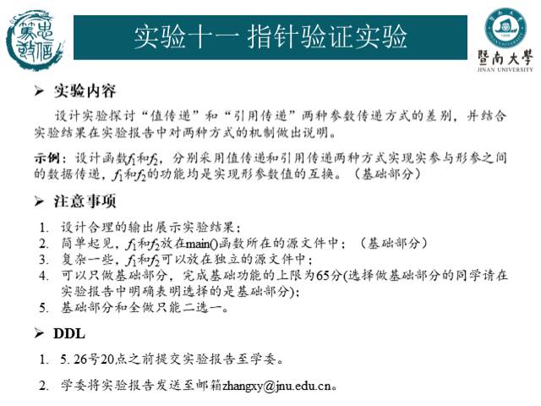
- 主要仪器设备
仪器：计算机
实验环境：visual stdio2019
- 源程序
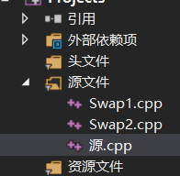
Main.c:
#include<stdio.h>
extern void Swap1(int a, int b);
extern void Swap2(int *a, int *b,int A[]);
int main()
{
int a = 3;
int b = 4;
int A[2] = { 33,44 };
int* C = &a, * B = &b;
printf("Before swap\n");
printf("a=%d\nadd_a=%p\n", a,&a);
printf("b=%d\nadd_b=%p\n", b,&b); //输出交换前的值和地址
Swap1(a,b);
printf("实参：\n");
printf("a=%d\nadd_a=%p\n", a, &a);
printf("b=%d\nadd_b=%p\n", b, &b);
Swap2(C,B,A);
printf("实参：\n");
printf("a=%d\nadd_a=%p\n", a, &a);
printf("b=%d\nadd_b=%p\n", b, &b);
printf("A[0]=%d\nadd_a=%p\n", A[0], &A[0]);
printf("A[1]=%d\nadd_b=%p\n", A[1], &A[1]) ; //输出交换后的值和地址
return 0;
}Swap1(值传递)：
#include<stdio.h>
void Swap1(int a,int b) {
printf("------------------\n");
printf("值传递交换前：\n");
printf("a=%d\nadd_a=%p\n", a, &a);
printf("b=%d\nadd_b=%p\n", b, &b);
int t;
t = a;
a = b;
b = t;
printf("值传递交换后：\n");
printf("a=%d\nadd_a=%p\n", a, &a);
printf("b=%d\nadd_b=%p\n", b, &b);
}
Swap2（引用传递、指针传递）：
#include<stdio.h>
void Swap2(int* a, int* b, int A[2]) { //传入参数
printf("------------------\n");
printf("引用传递交换前：\n");
printf("*a=%d\nadd_a=%p\n", *a, a);
printf("*b=%d\nadd_b=%p\n", *b, b);
printf("A[0]=%d\nadd_a=%p\n", A[0], &A[0]);
printf("A[1]=%d\nadd_b=%p\n", A[1],&A[1]);
int temp = *a,t=A[0]; //交换值
*a = *b; A[0] = A[1];
*b = temp; A[1] = t;
printf("引用传递交换后：\n");
printf("*a=%d\nadd_a=%p\n", *a, a);
printf("*b=%d\nadd_b=%p\n", *b, b);
printf("A[0]=%d\nadd_a=%p\n", A[0], &A[0]);
printf("A[1]=%d\nadd_b=%p\n", A[1], &A[1]);
}

- 实验步骤与调试
主要是写出对源程序的语法错误以及逻辑错误的进行发现、修正以及调试的步骤。
- 经查阅资料发现：
值传递的特点是单向传递，即主调函数调用时给形参分配存储单元，把实参的值传递给形参，在调用结束后，形参的存储单元被释放，而形参值的任何变化都不会影响到实参的值，实参的存储单元仍保留并维持数值不变。
引用传递：就知是某一变量（目标）的一个别名，对引用的操作与对变量直接操作完全一样。
地址传递（指针传递）：地址传递把实参的存储地址传送给形参，使得形参指针和实参指针指向同一块地址。因此，被调用函数中对形参指针所指向的地址中内容的任何改变都会影响到实参。

- 创建两个新的源文件Swap1.c，Swap2.c并编写swap1，和swap2函数在主函数内调用外部函数。输出调用函数前后实参的值和地址，比较变化。输出函数内交换后的a，b的值和地址和实参比较。
- 实验结果与分析

写出最终逻辑正确的程序在各种实验数据下的实验结果以及进行简单的结果分析。

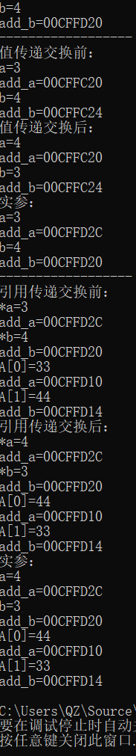由实验结果可知，值传递没有改变实参的值，引用传递改变了实参的值。
暨南大学本科实验报告专用纸(附页)

